Тренировочное задание по компетенциям
«Электроника» и «Ардуино»

Робот, ездящий по линии под управлением Arduino

В данной статье будет описан процесс создания робота, ездящего по линии. Эта задача является классической, идейно простая, она может решаться много раз, и каждый раз вы будете открывать для себя что-то новое. Решение этой задачи и реализация полученного решения позволяют приобрести необходимые начальные навыки для дальнейшего совершенствования в робототехнике.

Существует множество подходов для решения задачи следования по линии. Выбор одного из них зависит от конкретной конструкции робота, от количества сенсоров, их расположения относительно колёс и друг друга.

В нашем примере будет собран робот на лёгкой платформе с двумя колёсами и двумя датчиками линии, расположенными на днище робота перед колёсами.

В результате выглядеть он будет так:
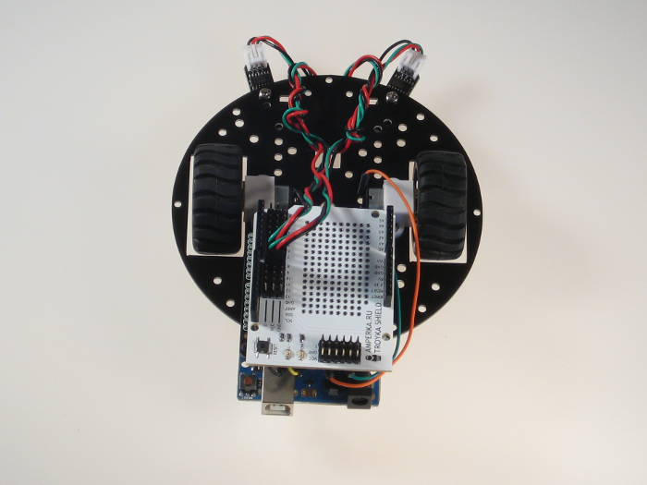

Что понадобится

Для нашего примера понадобятся следующие детали:
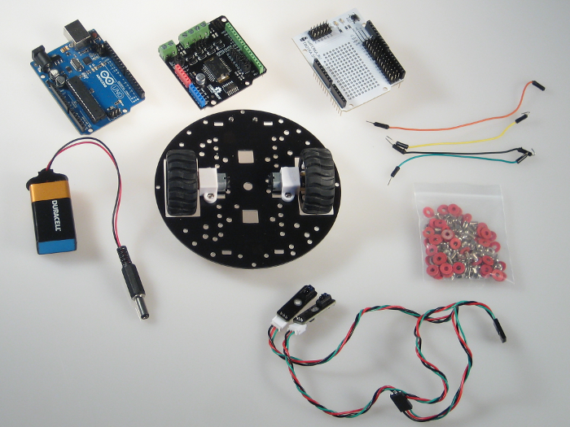

Arduino Uno

Двухколёсная платформа miniQ

Motor Shield

Troyka Shield

Пара датчиков линий

Несколько соединительных проводов и болтов и гаек для крепления датчиков и Arduino Uno

Кабель питания от батарейки Крона и сама батарейка

Вообще говоря, лучше было бы использовать NiMH-аккумуляторы: они лучше отдают ток и значительно дольше держат напряжение, но для целей этого проекта одной батарейки на 9 В вполне хватило.

Собираем робота

Сначала соберём робота, установим всю механику и электронику.

Собираем платформу

Для начала прикрепим колёса к моторам.
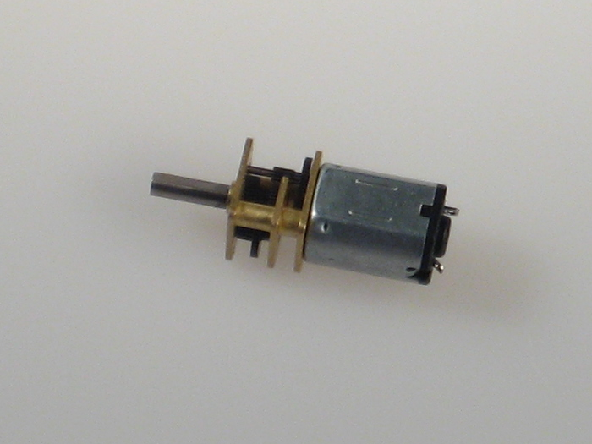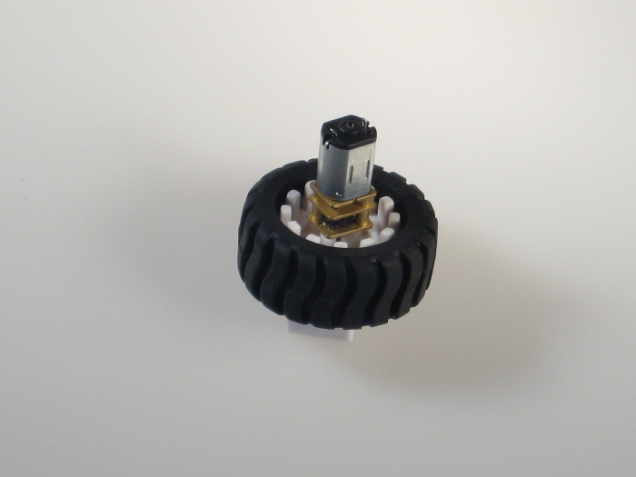

Затем с помощью пластиковых П-образных креплений прикручиваем моторчики к платформе. Обратите внимание на взаимное расположение крепления и моторчики: в креплении есть небольшие углубления, так что если всё соединить правильно, то моторчики будут крепко держаться и никуда не выскочат.
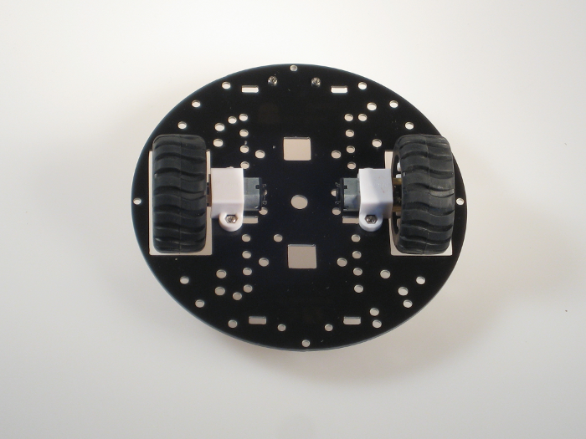

Теперь крепим балансировочный шар.
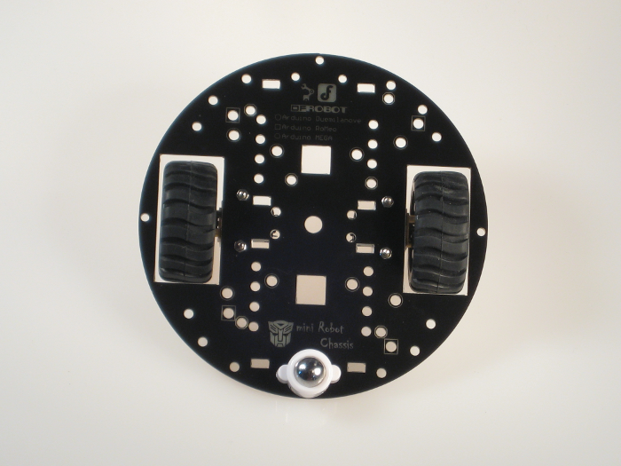

Отлично! Платформа собрана. Если вам кажется, что колёсам отведено слишком мало места и они трутся о платформу, то скорее всего вам нужно посильнее надавить на колёса, чтобы они плотнее сели на вал мотора.

Крепим сенсоры

Закрепим их, как показано на фото:
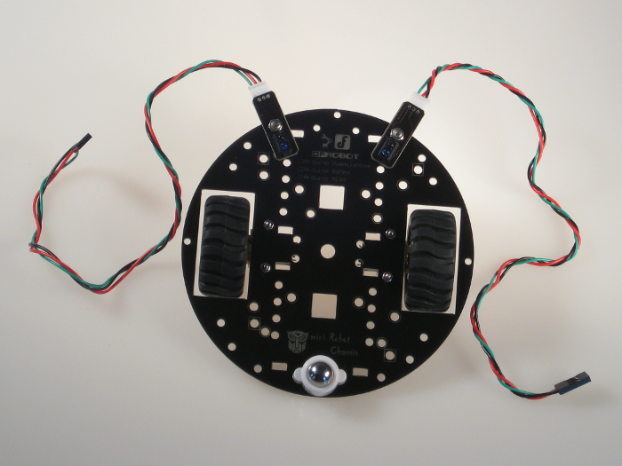

Можно было бы выбрать и другое место. Это могло бы сделать контроль проще или сложнее, а самого робота более или менее эффективным. Оптимальное расположение — вопрос серии экспериментов. Для этого проекта просто был выбран такой способ крепления.

Крепим Arduino

Arduino закрепим с противоположной стороны двумя винтиками и гайками.
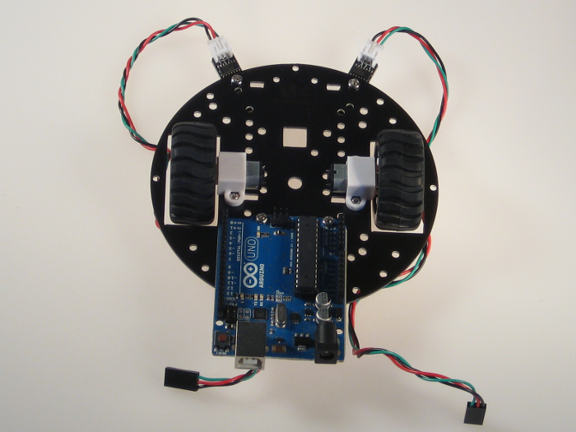

Опять же, можно выбрать и другое место. Например над колёсами, если приподнять Arduino на латунных стойках. Это изменило бы положение центра масс и повлияло бы на эффективность робота в лучшую или худшую сторону.

Крепим Motor Shield и соединительные провода

Установим Motor Shield на Arduino и подсоединим соединительные провода. Обратите внимание, чтобы соотвествовать программному коду из примера ниже, моторчики соединены с Motor Shield так: правый — к клеммам M1 с прямой полярностью (плюс к плюсу), а левый — к M2 с обратной (плюс к минусу).
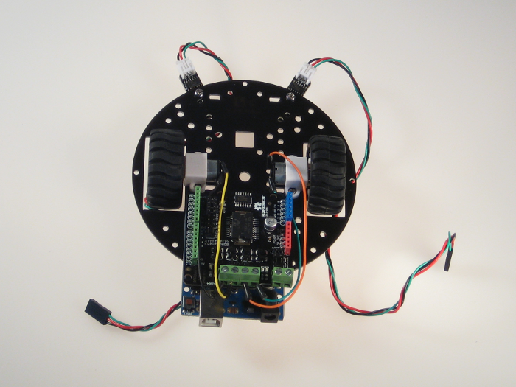

В этом проекте, для экономии времени концы соединительных проводов просто скручены с контактами моторов. При работе «начисто» стоит жёстко припаять провода к моторам.

Крепим Troyka Shield

Присоединяем сверху Troyka Shield и подключаем датчики к 8 и 9 цифровым контактам. В итоге получаем следующую конструкцию:

Программирование

Далее нам нужно разобраться со средой в которой мы будем писать программу. В этом нам поможет небольшой видео курс по программированию в Mblock5 https://www.youtube.com/watch?v=0x4kwg7aVwY&t=13s

